- 오페론의 정의와 젖당 오페론의 작동 원리
오늘은 오페론에 대해서 일단 개념을 정리한 뒤 문제 풀이 방식을 보도록 하겠습니다. 오페론은 ‘원핵생물’에서 유전자의 발현을 조절하는 하나의 단위라고 생각하면 됩니다. 그 중 대표적으로 고등학교에서는 대장균의 ‘젖당 오페론’을 배우게 됩니다. 대장균은 포도당을 에너지원으로 삼아서 활동을 하는데, 포도당이 없을 때에는 젖당을 사용해야 하므로 젖당 분해 효소가 필요합니다. 그런데, 젖당이 없을 때 굳이 젖당 분해 효소를 불필요하게 계속 만들 필요는 없으므로 젖당 분해 효소의 발현을 조절해주는 젖당 오페론이라는게 있는 것입니다.
그렇다면, 젖당 오페론의 구조를 살펴보도록 하겠습니다.
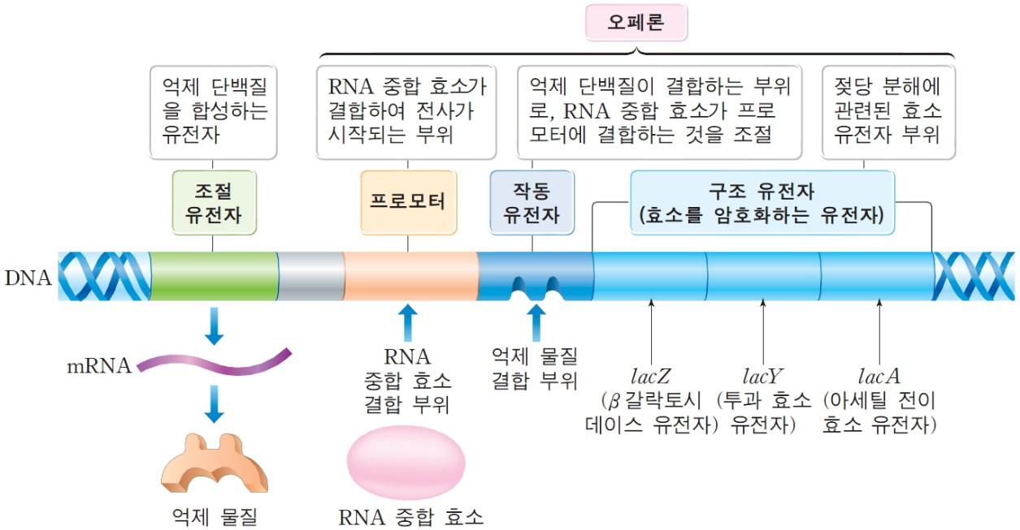
부위
젖당 오페론은 프로모터, 작동 부위, 구조 유전자로 이루어져 있습니다. 조절 유전자는 오페론의 일부는 아니지만 젖당의 발현에 관여합니다. 각 부위별로 기능을 알아보도록 하겠습니다.
조절 유전자: 조절 유전자는 억제 단백질을 합성하는 mRNA를 암호화하고 있는 부위로, 조절 유전자는 항상 발현되기 때문에 억제 단백질은 항상 존재합니다.
프로모터: RNA 중합 효소가 결합하여 전사를 시작하는 자리입니다.
작동 부위: 억제 단백질이 결합할 수 있는 부위입니다. 작동 부위에 억제 단백질이 결합하지 않으면 RNA 중합 효소가 프로모터와 결합하여 전사가 일어나고, 작동 부위에 억제 단백질이 결합하면 전사가 억제됩니다.
구조 유전자: 젖당 분해 효소를 암호화하고 있는 부위입니다.

각 부위의 기능을 토대로 젖당이 없을 때와 젖당이 있을 때의 상황을 비교하여 보도록 하겠습니다.
- 젖당이 있을 때
-젖당이 있을 때는 젖당이 억제 단백질과 결합할 수 있습니다. 젖당이 억제 단백질과 결합하게 된다면 억제 단백질이 변형되어 작동부위와 결합할 수 없게 됩니다. 따라서, 젖당 분해 효소의 전사가 일어날 수 있습니다.
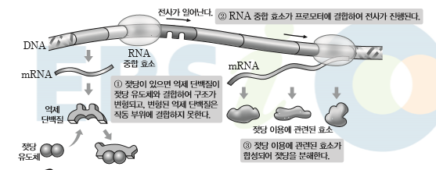
- 젖당이 없을 때
-젖당이 없을 때는 억제 단백질은 원래 상태로 있기 때문에 작동 부위와 결합하게 됩니다. 따라서, 이 때는 RNA 중합 효소에 의해 전사가 일어나지 못하게 됩니다. 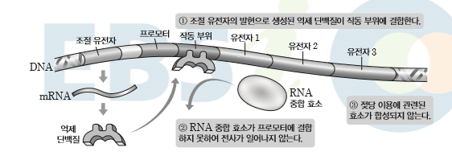
(사진 출처: 수능특강)
여기까지는 간단하죠? 이제부터 본격적으로 시작하도록 하겠습니다.

- 젖당 오페론의 여러 가지 돌연변이
젖당 오페론에 돌연변이가 발생할 때의 변화를 문제로 종종 출제하곤 합니다. 가장 대표적인 예시가 바로 ‘결실’입니다(사실 다른 돌연변이를 내는 문제들도 많지만 지금까지 평가원에서는 ‘결실’만 다루었습니다). 조절 유전자, 프로모터, 작동 부위, 구조 유전자의 네 부위 중 한 부위(또는 두 부위 이상)가 결실 될 때 어떤 변화가 일어나는지 살펴보도록 하겠습니다.
-조절 유전자가 결실되는 경우
조절 유전자가 결실 되면 억제 단백질은 절대 생성되지 않습니다. 따라서 작동 부위에는 억제 단백질이 절대 결합하지 않으므로 구조 유전자는 항상 전사될 수 있습니다. 정리해보자면
억제 단백질의 생성 X
억제 단백질과 젖당 결합 X
억제 단백질과 작동 부위 결합 X
프로모터와 RNA 중합 효소의 결합 O
젖당 분해 효소의 생성 O

-프로모터가 결실되는 경우
이 때는 다른 과정은 모두 정상적으로 일어나지만 프로모터가 없기 때문에 RNA 중합 효소가 결합하여 전사를 진행할 수가 없습니다. 정리해보자면
억제 단백질의 생성 O
억제 단백질과 젖당 결합 : 젖당이 있을 때 O / 젖당이 없을 때 X
억제 단백질과 작동 부위 결합 : 젖당이 있을 때 X / 젖당이 없을 때 O
프로모터와 RNA 중합 효소의 결합 X
젖당 분해 효소의 생성 X

-작동 부위가 결실되는 경우
억제 단백질이 생성되어도 작동 부위와 결합할 수 없기 때문에 항상 전사가 일어나게 되는 경우입니다. 정리해보자면
억제 단백질의 생성 O
억제 단백질과 젖당 결합 : 젖당이 있을 때 O / 젖당이 없을 때 X
억제 단백질과 작동 부위 결합 X
프로모터와 RNA 중합 효소의 결합 O
젖당 분해 효소의 생성 O
-구조 유전자가 결실되는 경우
이 때는 다른 과정들은 정상적으로 일어나지만 RNA 중합 효소에 의해 전사가 일어날 수 없습니다. 다만! 여기서 한 가지 애매한 점이 과연 RNA 중합 효소와 프로모터가 이 때도 결합할 수 있는가? 라는 문제여서 이 경우는 잘 안 물어보긴 합니다. 그래도 정리해보자면
억제 단백질의 생성 O
억제 단백질과 젖당 결합 : 젖당이 있을 때 O / 젖당이 없을 때 X
억제 단백질과 작동 부위 결합 : 젖당이 있을 때 X / 젖당이 없을 때 O
프로모터와 RNA 중합 효소의 결합 ???(모호)
젖당 분해 효소의 생성 X

이러한 정보들을 토대로 하나의 표를 만들어서 평가원이 문제를 출제합니다. 예시를 하나 볼까요?
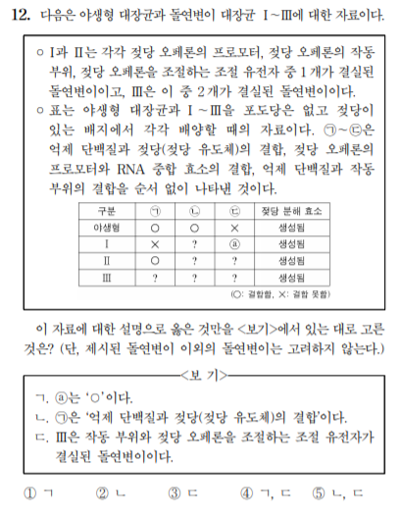
2020 9월 평가원 문제입니다.
먼저 조건을 확인해야 합니다. 포도당이 없고 젖당이 있는 배지인거를 체크해야겠죠? 이 때, 야생형(돌연변이 없음)의 표를 통해서 ㉢이 억제 단백질과 작동 부위의 결합임을 알 수 있습니다.
또한 젖당 분해 효소가 항상 생성되므로 프로모터와 RNA 중합 효소의 결합은 항상 O여야 하므로 X가 있는 ㉠이 아니라 ㉡이 되어야 합니다. 이를 바탕으로 나머지 칸들도 채워 나가면 되겠습니다.
이런 식으로 각각의 돌연변이별로 어떤 상황을 염두에 두고 문제를 접근해야 하는지를 잘 생각해주면 어렵지 않게 풀 수 있습니다.

조금 더 어렵게 준킬러 수준으로 나온 예시입니다. (2018 수능)
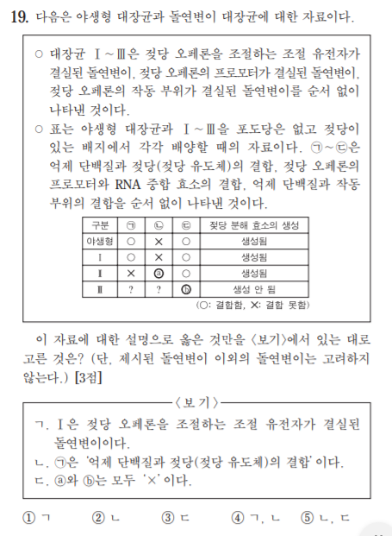
이 문제는 직접 해 보시기 바랍니다! 어렵게 느껴진다면 직접 표를 그린 다음에 ㄱ~ㄷ까지 맞춰보는 것도 나쁘지 않은 방법입니다.

그렇다면, 오늘은 여기서 마치도록 하겠습니다! 읽어주셔서 감사합니다!

(참고로, 젖당 오페론 문제를 푸는 사람들 중에서 저처럼 딱히 스킬을 안 쓰고 정석대로 푸는 사람도 있고 스킬을 쓰는 사람들도 있습니다(뭔 알파벳을 써서 하던데 저는 잘 모르겠습니다). 자신이 편한대로 하는 게 정답입니다.)

